**2021年四川省德阳市初中学业水平考试与高中阶段学校招生考试化学试卷**

**可能用到的相对原子质量：H-1 C-12 O-16 S-32 Na-23 Cu-64**

**第Ⅰ卷(选择题 24分)**

**一、选择题：(每小题3分，每小题只有一个选项正确)**

1. 保护环境，共建美丽地球家园。以下践行“低碳”生活理念做法不合理的是

A. 加强新能源汽车的研发和推广应用

B. 废旧书籍、报纸分类回收，再利用

C. 提高煤开采水平，推广利用煤进行火力发电

D. 减少使用化石燃料，开发利用太阳能、风能等

2. 海洋是巨大的资源宝库，海水通过“盐田法”得到“粗盐”。实验室中通过溶解、过滤、蒸发三步操作可将“粗盐”中难溶性杂质去除，下列仪器在上述操作过程中不会用到的是

A. 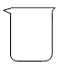烧杯 B. 学科网(www.zxxk.com)--教育资源门户，提供试卷、教案、课件、论文、素材以及各类教学资源下载，还有大量而丰富的教学相关资讯！漏斗

C. 学科网(www.zxxk.com)--教育资源门户，提供试卷、教案、课件、论文、素材以及各类教学资源下载，还有大量而丰富的教学相关资讯！锥形瓶 D. 学科网(www.zxxk.com)--教育资源门户，提供试卷、教案、课件、论文、素材以及各类教学资源下载，还有大量而丰富的教学相关资讯！蒸发皿

3. 金俗称“黄金”。近期，德阳市广汉三星堆遗址又发掘出一副黄金面具，向世界再次展现灿烂的华夏文明，也反映出古蜀人高超的金属冶炼技术和加工水平。以下有关说法正确的是

A. 黄色、有金属光泽属于金的物理性质

B. 将黄金敲打成面具过程是化学变化

C. 颜色与黄金高度相似的黄铜富含黄金

D. 金较活泼，黄金面具出土后易被氧化

4. 证据推理是化学学科的重要素养之一。下列宏观事实与相关解释或结论不一致的是

A. 50mL水和50mL酒精混合后的总体积小于100mL，是由于分子间存在间隙

B. 夏日雨后初晴，路面的水渍很快消失，主要是由于水分子运动到空气中去了

C. 水通电分解成氢气和氧气，说明水中含有氢、氧两种元素

D. 将CO2通入紫色石蕊试液，试液变红，说明CO2是一种酸

5. 2021年2月13日，重庆合川区一名小女孩在玩耍时，将鞭炮扔进下水道导致多个井盖被炸开，下水道里发生爆炸的是沼气，沼气的主要成分是甲烷，甲烷在空气中完全燃烧的微观示意图如下图所示。以下说法错误的是

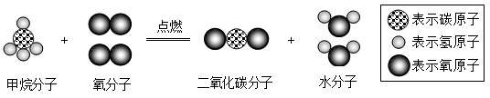

A. 甲烷与空气的混合气体点燃可能发生爆炸

B. 生成物水中氢元素与氧元素的质量比为2:1

C. 一个甲烷分子由一个碳原子和四个氢原子构成

D 由微观示意图可知，该反应前、后元素种类不变

6. 早在二十世纪初，我国化学家侯德榜在氨碱法制纯碱的基础上，创立了更为先进的侯氏制碱法，生产出Na2CO3的同时得到副产品NH4Cl，促进了世界制碱技术的发展。实验测得Na2CO3和NH4Cl的溶解度曲线如图所示，下列有关说法错误的是

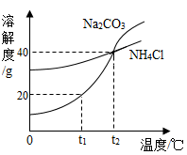

A. t1℃时，100g的Na2CO3饱和溶液中含溶质20g

B. t1℃时，NH4Cl的溶解度大于Na2CO3的溶解度

C. t2℃时，Na2CO3和NH4Cl的饱和溶液中溶质质量分数相同

D. 将t2℃的NH4Cl的饱和溶液降温至.t1℃，有NH4Cl晶体析出

7. 在化工生产中通过除杂得到较纯净的产品。以下除杂的实验设计不合理的是

|  |  |  |  |
| --- | --- | --- | --- |
| 选项 | 物质 | 杂质 | 实验设计 |
| A | N2 | O2 | 通过灼热的足量铜网，充分反应 |
| B | CaO | CaCl2 | 加水充分溶解，过滤，洗涤，干燥 |
| C | 硝酸 | H2SO4 | 加入适量Ba(NO3)2的溶液，充分反应后过滤 |
| D | NaCl | MgCl2 | 溶于水。加入稍过量的NaOH溶液，充分反应后过滤，向滤液中加入适量稀盐酸，蒸发结晶 |

A. A B. B C. C D. D

8. 碳酸氢钠(NaHCO3)是发酵粉的主要成分，常用于制作糕点、馒头的发泡剂。某同学为探究发酵粉样品中NaHCO3的质量分数，他取样品20.0g，进行如下实验探究：

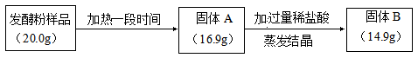

假设样品中除NaHCO3之外的其他成分加热不发生变化，也不与盐酸反应，直接进入固体B中。下列判断正确的是

A. 加热产生CO2的质量为3.1g

B. 固体A中含有Na2CO3的质量为7.5g

C. 蒸发结晶得到的固体B中含有剩余的HCl

D. 原发酵粉样品中的NaHCO3的质量分数为84.0%

**第Ⅰ卷(非选择题 36分)**

**二、填空题(本题5个小题，36分)**

9. “绿色化学”是化工产生中的重要理念。下图为利用尿素工厂废气和磷酸工厂废渣(液)联合生产硫酸钙的工艺流程。

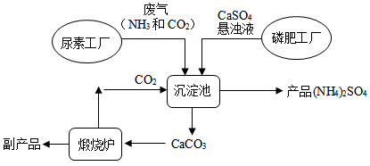

回答下列问题：

(1)副产品的化学式为______。

(2)沉淀池中发生反应的化学方程式为_____________。

(3)工艺流程中体现“绿色化学”理念的设计有_________(答一点即可)。

10. 已知甲、乙、丙、X、Y、Z均为初中化学常见物质，甲、乙、丙为氧化物，X、Y、Z为单质，Z为紫红色金属，其转化关系如下图所示，其中乙→Y在工业上用于赤铁矿冶炼生铁，部分反应物、反应条件和生成物已略去。

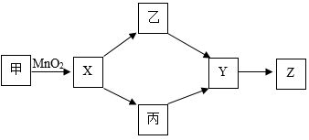

回答下列问题：

(1)MnO2中Mn的化合价为________。

(2)有毒气体乙的化学式为________。

(3)Y→Z化学反应基本类型为___________。

(4)丙为有磁性的黑色固体，则X→丙的化学方程式为________。

11. 为探究某化工厂固体废物的成分，以便回收有用物质，除掉有害物质。已知固体废物的主要成分是NaCl，还可能含有Na2CO3、K2SO4、NH4NO3、MgSO4、FeCl3，通过以下探究回答下列问题。

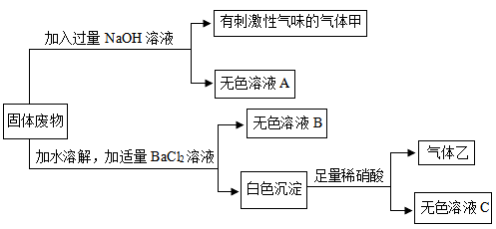

(1)气体乙的化学式为_________。

(2)无色溶液A中存在的阴离子有_______。

(3)反应生成气体甲的化学方程式为__________。

(4)原固体废物中一定存在的物质有___________。

12. 厉害了，我的国！5月15日，“天问一号”巡视器成功着陆于火星乌托邦平原，我国首次火星探测器任务着陆火星取得圆满成功。运载“天问一号”探测器的“长征五号遥四”常用氢氧燃料提供动力。结合以下装置探究氢气、氧气的相关实验，回答下列问题。

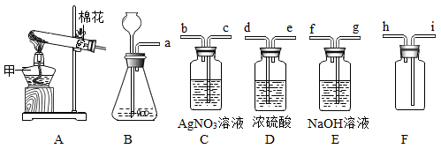

(1)上图的仪器甲的名称为__________________。

(2)在实验室用高锰酸钾做原料制取氧气，发生装置应选择_________(填标号)，选用装置F采用排空气法收集，氧气应从________(填“h”或“i”)通入。

(3)采用锌与稀盐酸反应制取氢气，反应原理为(用化学方程式表达)____________，选择上述恰当的装置，组装一套制取、除杂、并收集一瓶氢气的装置，所选装置的接口连接顺序为a→（ ）（ ）→（ ）（ ）→h(填接口标号)。

13. 某课外活动小组同学取一定量的铜与氧化铜的粉末固体混合物放入烧杯中，加入50g稀硫酸，恰好完全反应，烧杯中固体的质量随收集变化情况如图所示。计算所用稀硫酸的溶质质量分数。

